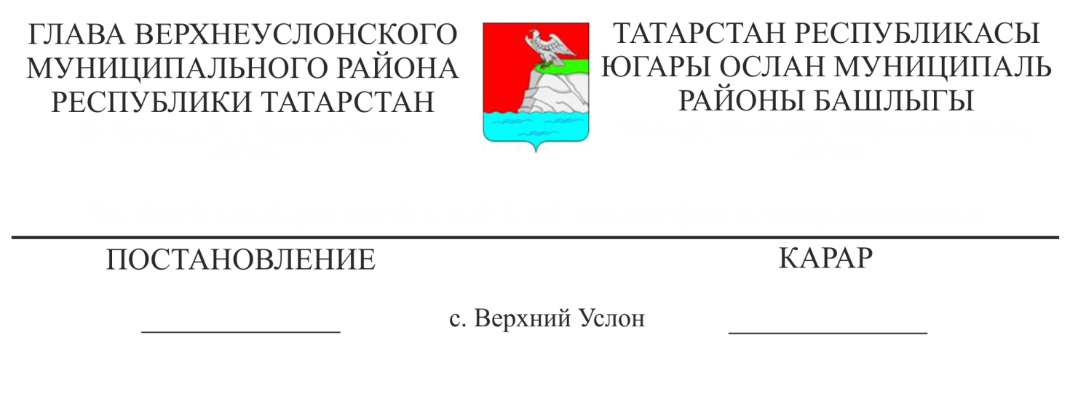
09.12.2015 № 83

О внесении изменений в Постановление Главы
Верхнеуслонского муниципального района от 13.02.2014 года № 18
«О создании антитеррористической комиссии
Верхнеуслонского муниципального района Республики Татарстан»

В связи со штатно-должностными изменениями,

ПОСТАНОВЛЯЮ:

1. Вывести из состава антитеррористической комиссии Верхнеуслонского муниципального района Республики Татарстан:
- Габутдинова Марата Ильдаровича;
2. Ввести в состав антитеррористической комиссии Верхнеуслонского муниципального района Республики Татарстан:
-Хакимзянова Ленара Саетзяновича - руководителя Исполнительного комитета Верхнеуслонского муниципального района (по согласованию);
-Григорьева Анатолия Александровича - начальника отделения Управления Федеральной службы безопасности Российской Федерации по Республике Татарстан-заместителем председателя комиссии(по согласованию);
-Камалетдинову Гулию Фидаиловну - заместителя руководителя Исполнительного комитета по социально-культурным вопросам Верхнеуслонского муниципального района(по согласованию);
-Гюльмагомедова Айдинбега Умалатовича - руководителя Верхнеуслонского межрайонного следственного отдела Следственного управления Следственного комитета России по Республике Татарстан(по согласованию).
3. Должность Касимова Вилена Вакифовича изложить в следующей редакции «Начальник муниципального казенного учреждения «Отдел образования Верхнеуслонского муниципального района»».
4. Утвердить состав антитеррористической комиссии Верхнеуслонского муниципального района Республики Татарстан в новой редакции (приложение № 1).

Глава Верхнеуслонского
муниципального района М.Г. Зиатдинов

Х.З.Тихонова
4 экз.

Приложение №1
к постановлению Главы
Верхнеуслонского
муниципального района
от « 09» 12.2015 года № 83

Состав антитеррористической комиссии
Верхнеуслонского муниципального района Республики Татарстан

Председатель комиссии:

Зиатдинов  Марат  Галимзянович | Глава Верхнеуслонского муниципального района
Заместитель председателя комиссии:
Григорьев  Анатолий  Александрович | Начальник отделения Управления Федеральной службы безопасности Российской Федерации по Республике Татарстан в г.Зеленодольске(по согласованию)
Секретарь комиссии:
Тихонова  Хатира  Зариповна | Помощник Главы Верхнеуслонского муниципального района по вопросам противодействия коррупции
Члены комиссии:
Хакимзянов  Ленар  Саетзянович | Руководителя Исполнительного комитета Верхнеуслонского муниципального района (по согласованию)
Хохорин  Олег  Евгеньевич | Начальник межмуниципального отдела Министерства внутренних дел России «Верхнеуслонский» (по согласованию)
Пестов  Эдуард  Валерьевич | Начальник 112 Пожарной части Федерального государственного казенного учреждения «8 отряд Федеральной противопожарной службы по Республике Татарстан» (по согласованию)
Садыков  Анас  Дамирович | Начальник Отделения надзорной деятельности по Верхнеуслонскому муниципальному району Главного управления МЧС Российской Федерации по Республике Татарстан (по согласованию)
Садыкова  Римма  Камиловна | Заместитель начальника Территориального отдела Управления Роспотребнадзора по Республике Татарстан в Зеленодольском районе и г.Зеленодольск (по согласованию)
Мингазова  Альфия  Курбангалиевна | Управляющий делами Исполнительного комитета Верхнеуслонского муниципального района (по согласованию)
Камалетдинова Гулия  Фидаиловна | Заместитель руководителя Исполнительного комитета Верхнеуслонского муниципального района по социально-культурным вопросам (по согласованию)
Касимов  Вилен  Вакифович | Начальник муниципального казенного учреждения «Отдел образования Верхнеуслонского муниципального района» (по согласованию)
Назарова  Марина  Юрьевна | Начальник муниципального казенного учреждения «Отдел культуры Верхнеуслонского муниципального района» (по согласованию)
Федотов  Александр  Николаевич | Начальник отдела по делам молодежи и спорта Исполнительного комитета Верхнеуслонского муниципального района (по согласованию)
Давлетшин  Марсель  Фаритович | Начальник Отделения Управления Федеральной миграционной службы Российской Федерации по Республике Татарстан в Верхнеуслонском районе  (по согласованию)
Шакиров  Рустем  Азгарович | Начальник отдела Военного комиссариата Республики Татарстан(по согласованию)
Муфталиев  Нусрат  Загитович | Директор филиала «Редакция газеты «Волжская Новь» открытого акционерного общества «Татмедиа» (по согласованию)
Плеханов  Сергей  Александрович | Председатель Территориального отделения Татарстанского союза инвалидов и ветеранов войны в Афганистане (по согласованию)
Троицкая  Римма  Сергеевна | Председатель Верхнеуслонского районного Совета ветеранов войны и труда (по согласованию)
Зиганшин  Гали  Абзалович | Имам-хазрат мечети с. Верхний Услон (по согласованию)
Чибирев  Владимир Александрович | Настоятель Свято-Николо-Ильинской церкви с.Верхний Услон (по согласованию)
Иванов  Игорь  Александрович | Помощник руководителя Исполнительного комитета Верхнеуслонского муниципального района по мобилизационной работе (по согласованию)
Егоров  Сергей  Борисович | Начальник филиала по ФКУ УФСИН России по Республике Татарстан (по согласованию)
Гюльмагомедов Айдинбег Умалатович | Руководитель Верхнеуслонского межрайонного следственного отдела Следственного управления Следственного комитета России по Республике Татарстан (по согласованию)

Руководитель аппарата Совета
Верхнеуслонского муниципального района Л.Н. Никитина

